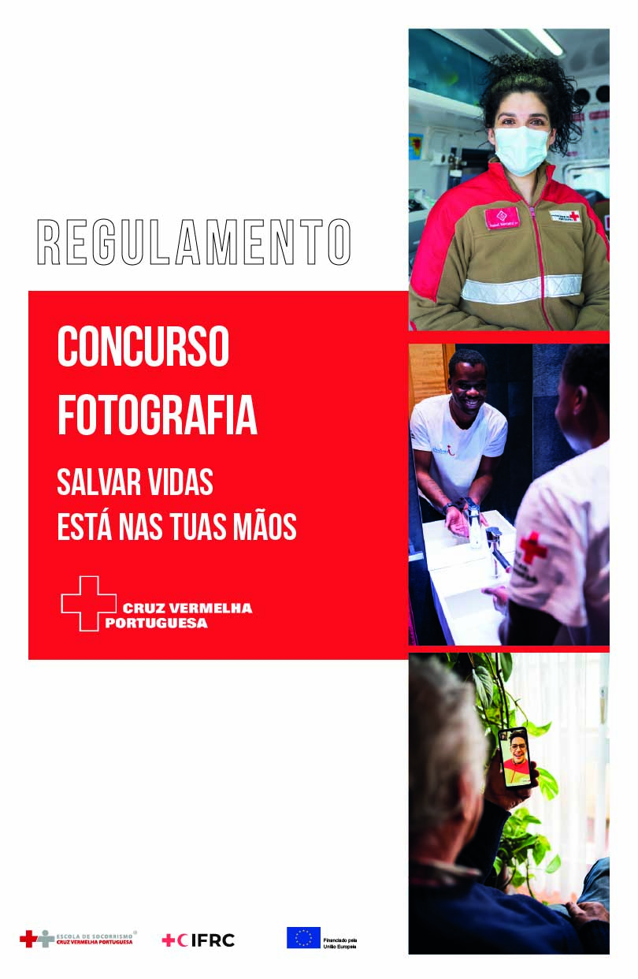

Artigo 1.o
Âmbito
O concurso “SALVAR VIDAS ESTÁ NAS TUAS MÃOS” surge no âmbito do Projeto “AÇÕES DA CRUZ VERMELHA PARA AUMENTAR A CAPACIDADE DE TESTAGEM MÓVIL À COVID-19 NOS PAÍSES DA UE” financiado pela Federação Internacional das Sociedades da Cruz Vermelha e Crescente Vermelho e União Europeia expondo o seu trabalho e procurando divulgar as normas de segurança para a COVID-19 pela população portuguesa. A este concurso junta-se também a Escola de Socorrismo da Cruz Vermelha Portuguesa reforçando o seu papel na educação para a saúde.

Artigo 2.o
Objetivo
O concurso fotográfico “SALVAR VIDAS ESTÁ NAS TUAS MÃOS” tem como objetivo contribuir para difusão das normas de segurança para a COVID-19 e o reforço do papel de cada pessoa para a prevenção e controlo da Pandemia. Lançamos este repto com base nas 3 medidas principais de prevenção da doença:
- Lavar as mãos;
- Usar máscara;
- Manter a distância física;
Assim, pretendemos envolver a comunidade na produção de imagens, reconhecendo a fotografia como meio de expressão, promovendo a mudança de comportamentos face à Pandemia.
Artigo 3.o
Calendarização
As fotografias poderão ser enviadas até às 23h59 do dia 31 de Março de 2021. As fotografias estarão disponíveis para avaliação na página de Facebook oficial da Cruz Vermelha Portuguesa até às 23h59 do dia 6 de Abril de 2021. Os resultados serão anunciados a 7 de Abril de 2021.

Artigo 4.o
Elegibilidade
- Todas as imagens deverão estar relacionadas com o tema "SALVAR VIDAS ESTÁ NAS TUAS MÃOS".
- Serão aceites imagens a cores ou preto e branco.
- O tratamento digital das imagens poderá focar-se em várias tipologias de edição, sendo admitida a participação de montagens.
- Cada participante poderá submeter até três (3) fotografias.
- Não são aceites fotografias que contenham: logotipo, assinatura, marca de água, moldura ou qualquer outro elemento que identifique o participante.
- Não poderão ser apresentadas obras cujos direitos de autor não pertençam integralmente e sem exceção ao participante.
- Não podem ser submetidas a concurso obras já premiadas em outros concursos ou festivais.
8. Apenas poderão participar indivíduos de qualquer idade, sendo que menores deverão estar autorizados por representante legal.

Artigo 5.o
Inscrição
- O período de submissões decorrerá entre os dias especificados no Artigo 3.o deste Regulamento.
- Não há qualquer custo de inscrição no concurso. A participação é gratuita.
- As fotografias devem ser enviadas num único e-mail para concurso@cruzvermelha.org.pt
- Só são aceites as fotografias enviadas como anexo no e-mail. No corpo do mail deve constar o nome, contato telefónico e endereço de e-mail do(a) autor(a).
- Só serão avaliadas as imagens com os seguintes requisitos:
  - Formato: jpeg
  - Dimensão mínima: 1000 pixéis no lado maior
  - Tamanho do ficheiro até 3 MB
  - Legendar cada ficheiro com primeiro e último nome, seguido de traço e número da imagem. Exemplo: JoséSilva_01
  - Usar apenas carateres alfanuméricos (não utilizar: .:’”/?}{()[ ]+-=*&^)

- Não serão aceites a concurso imagens que sejam enviadas para qualquer outro e-mail da Cruz Vermelha Portuguesa que não o supracitado;
- Todas as imagens poderão ser captadas e editadas com qualquer tipo de dispositivo fotográfico (câmaras reflex ou compactas, tablets, smartphones ou telemóveis de qualquer sistema operativo).
- As fotografias podem ser editadas de acordo com a opção dos autores.
- As imagens selecionadas para a exposição terão de ser enviadas posteriormente com, pelo menos, 3000 pixels no lado maior.
- Após a candidatura ao concurso, cada participante irá receber um e-mail de confirmação da sua submissão.
- A organização não se responsabiliza por eventuais sobrecargas do sistema informático que serve de plataforma ao concurso
- Os trabalhos vencedores selecionados serão guardados pela organização para propósitos de divulgação.
- Os participantes concedem automaticamente os direitos de exibição dos trabalhos à Cruz Vermelha Portuguesa para qualquer utilização e por tempo indeterminado. Os direitos da imagem pertencem ao participante. Qualquer imagem utilizada pelo concurso será identificada com os respetivos créditos autorais.
- A não concessão do direito de exibição prevista no número prévio exclui automaticamente o concorrente do concurso.

Artigo 6.o
Júri e classificação
A Cruz Vermelha Portuguesa publicará todas as fotografias elegíveis num Álbum com o título “salvar vidas está nas tuas mãos” na sua página oficial do Facebook e serão consideradas vencedoras as três fotografias que reunirem na nossa página mais “emoções” (gosto, adoro, riso, surpresa, etc.) e partilhas até às 23h59m do dia 6 de Abril de 2021, da mais (1.o Lugar) à menos “votada” (3.o Lugar).

Artigo 7.o
Prémio
- Os autores das fotografias vencedoras serão atribuídos com os seguintes prémios:
1º Prémio: Curso de Suporte Básico de Vida + Kit de Primeiros Socorros que incluiu 50% de desconto no Curso Suporte Básico de Vida, um rastreio cardiovascular no Hospital Cruz Vermelha e uma anuidade de um cartão com benefícios em saúde
2º Prémio: Kit de Primeiros Socorros que incluiu 50% de desconto no Curso Suporte Básico de Vida, um rastreio cardiovascular no Hospital Cruz Vermelha e uma anuidade de um cartão com benefícios em saúde
3º Prémio: garrafa reutilizável + bloco de notas + saco reutilizável da Cruz Vermelha Portuguesa

Artigo 8.o
Alterações
- Todos os detalhes e informações decididos pela organização serão comunicados através das redes sociais do concurso, da Cruz Vermelha Portuguesa e, em caso de questões, estas serão devidamente remetidas através do email concurso@cruzvermelha.org.pt
- O Regulamento poderá ser alterado desde que justificado e pertinente.

Artigo 9.o
Últimas considerações
A participação neste concurso implica a aceitação de todos os artigos assim como de todos os pontos expressos no presente Regulamento.
Os casos omissos neste regulamento serão resolvidos pela Cruz Vermelha Portuguesa, única entidade competente para o efeito.
Eventuais esclarecimentos devem ser solicitados à Cruz Vermelha Portuguesa: concurso@cruzvermelha.org.pt

